**Итоговая контрольная работа по биологии 9 класс. Линейный курс.**

**Учитель биологии Гирина В.Б. МБОУ «Гимназия №1» г.Почеп Брянской области.**

**Часть 1. За правильный ответ 3б.**

1.  Какой цифрой обозначен на рисунке вставочный нейрон? Назовите структуру спинного мозга, в которой он находится. Какова функция вставочного нейрона?

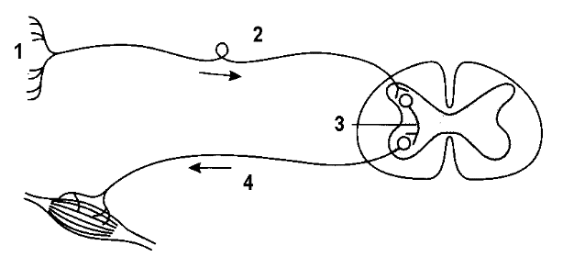

2.Под каким номером на рисунке обозначена плечевая кость, ключица? Назовите функции этих костей.

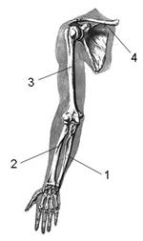

3. Установите последовательность этапов прохождения нервных импульсов по рефлекторной дуге.

а) исполнительный орган б) двигательный нейрон в) рецептор или чувствительный нейрон г) вставочный нейрон

4. Установите последовательность этапов прохождения крови по кругам кровообращения, начиная с левого желудочка.

а) правое предсердие б) аорта в) левый желудочек г) капилляры легких д) левое предсердие

е) правый желудочек

5.Установите соответствие между сосудами и кругами кровообращения. Напротив номера сосуда поставьте номер круга (например 1-1, и т.д.)

**Сосуды: Круги кровообращения:**

а) аорта 1) большой

б) легочные артерии 2) малый

в) легочные вены

г) полые вены д) сосуды головного мозга е) легочный ствол

6.Установите соответствие между рефлексами и их характеристиками.Напротив номера характеристики поставьте номер рефлекса.

**Характеристики: Рефлексы:**

а) видоспецифичные 1) безусловные

б) индивидуальные 2) условные

в) осуществляются при участии коры больших полушарий

г) рефлекторные дуги существуют с рождения

д) не исчезают в течение жизни е) могут затухать в течение жизни

7.Установите соответствие:

*СТРУКТУРЫ       АНАЛИЗАТОРЫ*

1. стекловидное тело                                           А.  зрительный

2. улитка                                                           Б.  пространственный (вестибулярный)

3. колбочки                                                           В.  слуховой

4. палочки

5. наковальня 6. полукружные каналы

**8. Установите соответствие**

Часть анализатора Отдел анализатора

1. Наружное ухо А).Центральный
2. Палочки и колбочки Б) Периферический
3. Височная доля коры больших полушарий В) Проводниковый
4. Хрусталик
5. Волосковые клетки внутреннего уха
6. Зрительный нерв

**9.**Установите соответствие:

|  |  |
| --- | --- |
| *СПОСОБ   ПРИОБРЕТЕНИЯ*  1. передается по наследству, врожденный;  2. возникает под действием вакцины;  3. приобретается при введении в организм лечебной сыворотки;  4. формируется после перенесенного заболевания. | *ВИД ИММУНИТЕТА*  А. Естественный  Б. Искусственный |

**Часть 2. Дайте краткий развернутый ответ на вопросы. на вопрос. Всего 16 баллов.**

**1 задание.** Почему сердце работает всю жизнь, не утомляясь? **2 балла за правильный ответ**

**2 задание.  Что такое близорукость? В какой части глаза фокусируется изображение у близорукого человека? Как помочь человеку с такими нарушениями зрения? 3** **балла за правильный ответ.**

**3 задание.**  Вставьте пропущенные слова в предложениях**. 8 баллов.**

. 1. Внутренняя среда состоит из крови, тканевой жидкости и … . 2. Пищеварение начинается в … … . 3.Мышцы, работающие в одном направлении называются … ? 4. Бронхи в легких заканчиваются пузырьками, которые называются … . 5. При недостатке выработки гормона щитовидной железы тироксина у взрослых людей возникает заболевание … .6. К железам смешанной секреции относятся … и … железы. 7. Рефлекторные центры голода, насыщения, жажды, насыщения, терморегуляции находятся в …. отделе головного мозга.8. Недостаток витамина Д у детей вызывает заболевание … .

**4 задание.** Найдите ошибки в 3 -х предложениях и **исправьте**. **3** **балла за правильный ответ.**

1.Артерии это сосуды, которые несут кровь от сердца. 2. Систола это расслабление в работе сердца. 3. Эритроциты защищают наш организм от инфекции. 4. Тромбоциты образуются в красном костном мозге, их функция свертывание крови. 5. Вакцина формирует клеточный приобретенный иммунитет. 6. Все питательные вещества от пищеварительной системы, попадая в кровь, направляются в печень по желудочной вене.

**Всего 27 баллов+ 16=43 балла.**